*Dana.Ariza.Marulanda*

Objetivo:

Realizar ejercicios aplicando POO, Clases, atributos, métodos, herencia.

Introducción:

En **Python** dos clases además de poder tener una relación de colaboración, también pueden tener una relación de herencia.

La herencia significa que se pueden crear nuevas clases partiendo de otras clases ya existentes, que heredarán todos los atributos y métodos de su clase padre además, de poder añadir los suyos propios.

Por ejemplo, si tenemos una clase llamada vehículo, esta sería la clase padre de las clases coche, moto, bicicleta… Cada una de estas subclases tendría los atributos y métodos de su padre vehículo y aparte tendrían sus propios métodos cada uno de ellos.

Lectura Explorativa:

Lea y verifique los ejemplos que aparecen en el siguiente link:

<https://www.w3schools.com/python/python_inheritance.asp>

Ejemplo:

**Utilice el siguiente editor – interprete:** <https://replit.com/languages/python3>

**o el editor de su gusto para verificar el siguiente ejercicio**

**Lea con atención los comentarios del Código**

copiar y pegar el siguiente código

**class Persona:**

**# declaramos el metodo __init__**

**def __init__(self):**

**self.nombre=input("Ingrese el nombre: ")**

**self.edad=int(input("Ingrese la edad: "))**

**# declaramos el metodo mostrar**

**def mostrar(self):**

**print("Nombre: ",self.nombre)**

**print("Edad: ",self.edad)**

**# declaramos la clase empleado**

**# la clase empleado hereda los atributos y metodos de la clase Persona**

**class Empleado(Persona):**

**# declaramos el metodo __init__**

**def __init__(self):**

**# llamamos al metodo init de la clase padre**

**# utilizamos la funcion super() para hacer referencia al padre**

**super().__init__()**

**self.sueldo=float(input("Ingrese el sueldo: "))**

**# declaramos el metodo mostrar**

**def mostrar(self):**

**super().mostrar()**

**print("Sueldo: ",self.sueldo)**

**# declaramos el metodo pagar_impuestos**

**# comprobara si el empleado debe pagar o no**

**def pagar_impuestos(self):**

**if self.sueldo > 2300000:**

**print("El empleado debe pagar retefuente.")**

**else:**

**print("El empleado no paga impuestos.")**

**# bloque principal**

**persona1=Persona()**

**persona1.mostrar()**

**empleado1=Empleado()**

**empleado1.mostrar()**

**empleado1.pagar_impuestos()**

# declaramos la clase persona

class Persona:

    # declaramos el metodo __init__

    def __init__(self):

        self.nombre=input("Ingrese el nombre: ")

        self.edad=int(input("Ingrese la edad: "))

    # declaramos el metodo mostrar

    def mostrar(self):

        print("Nombre: ",self.nombre)

        print("Edad: ",self.edad)

# declaramos la clase empleado

# la clase empleado hereda los atributos y metodos de la clase Persona

class Empleado(Persona):

    # declaramos el metodo __init__

    def __init__(self):

        # llamamos al metodo init de la clase padre

        # utilizamos la funcion super() para hacer referencia al padre

        super().__init__()

        self.sueldo=float(input("Ingrese el sueldo: "))

    # declaramos el metodo mostrar

    def mostrar(self):

        super().mostrar()

        print("Sueldo: ",self.sueldo)

    # declaramos el metodo pagar_impuestos

    # comprobara si el empleado debe pagar o no

    def pagar_impuestos(self):

        if self.sueldo > 2300000:

            print("El empleado debe pagar retefuente.")

        else:

            print("El empleado no paga impuestos.")

# bloque principal

persona1=Persona()

persona1.mostrar()

empleado1=Empleado()

empleado1.mostrar()

empleado1.pagar_impuestos()

Ejercicios:

Después de verificar y entender el ejercicio anterior;

1. Modifique el programa POO, teniendo en cuenta: que SI el empleado gana mas de 3600000, se le descuenta el 3,5% debe mostrar cuanto se le descuenta y cuanto es el total a ganar.
2. Realizar un programa POO que conste de una clase llamada Alumno que tenga como atributos el nombre y la nota del alumno. Ingresar por teclado. Definir los métodos para inicializar sus atributos, imprimirlos y mostrar un mensaje con el resultado de la calificación y si ha aprobado o no. Nota >=3 aprobó
3. Elabore un programa POO, en el cual se declaren dos valores enteros por teclado utilizando el método __init__. Calcular con estos dos valores la suma, resta, multiplicación y división. Utilizar un método para cada una de las operaciones e imprimir los resultados obtenidos. Llamar a la clase Calculadora.

Evidencia:

Consulte como Crear una cuenta en github, colocar los 3 ejercicios y compartir el link de acceso para poder verificar los ejercicios.

<https://docs.github.com/es/get-started/signing-up-for-github/signing-up-for-a-new-github-account>

Enviar el link de github como evidencia, asegúrese que el link funcione y que los 3 ejercicios estén correctamente.

*Dana.Ariza.Marulanda*

RESPUESTAS

1. Modifique el programa POO, teniendo en cuenta: que SI el empleado gana mas de 3600000, se le descuenta el 3,5% debe mostrar cuanto se le descuenta y cuanto es el total a ganar.

**Rta//** 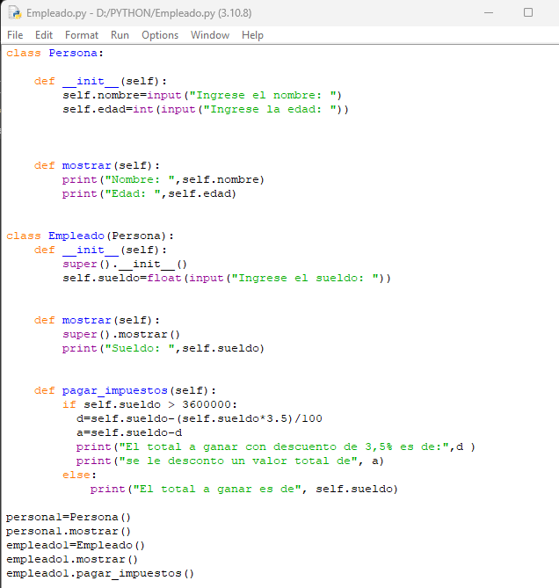

**VERIFICACION:**

1. Realizar un programa POO que conste de una clase llamada Alumno que tenga como atributos el nombre y la nota del alumno. Ingresar por teclado. Definir los métodos para inicializar sus atributos, imprimirlos y mostrar un mensaje con el resultado de la calificación y si ha aprobado o no. Nota >=3 aprobó.

**Rta//** 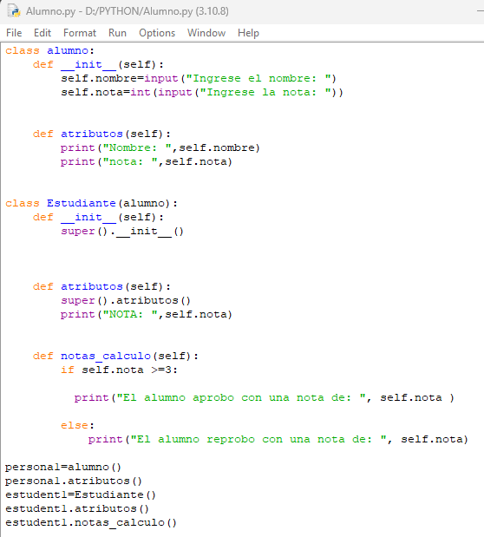

**VERIFICACION:**

1. Elabore un programa POO, en el cual se declaren dos valores enteros por teclado utilizando el método __init__. Calcular con estos dos valores la suma, resta, multiplicación y división. Utilizar un método para cada una de las operaciones e imprimir los resultados obtenidos. Llamar a la clase Calculadora.

**Rta//**

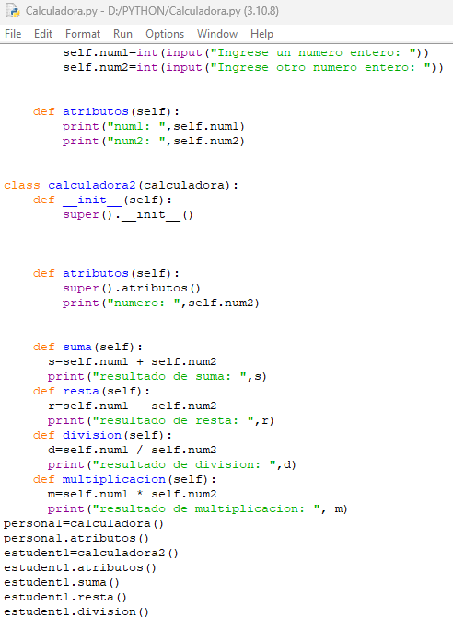

**VERIFICACION:**

